SCENARIUSZ ZAJĘĆ DYDAKTYCZNO - WYCHOWAWCZYCH

Data: 04.2020 r.
Grupa: 4,5,6 latki
Prowadząca: Danuta Maciaszek
Temat: ,, W naszym ogrodzie”
Cele ogólne:
Poznanie pracy ogrodnika oraz zapoznanie z narzędziami ogrodniczymi i pracami wykonywanymi w ogrodzie wiosną.
Uwrażliwianie na piękno środowiska przyrodniczego.
Cele operacyjne:
- odpowiada na pytania nauczyciela całym zdaniem,
- śpiewa piosenkę,
- rozwiązuje zagadkę,
- umie nazwać elementy ubioru ogrodnika i ogrodniczki,
- nazywa narzędzia ogrodnicze,
- nazywa wybrane czynności ogrodnika i naśladuje je,
- potrafi starannie wykonać pracę plastyczną

Metody ( wg M.Kwiatkowskiej):
- metoda słowna: żywego słowa, rozmowa, objaśnienie,
- metoda percepcyjna: pokaz, obserwacja,
- metoda czynna: zadań stawianych do wykonania.
Formy organizacyjne: praca z cała grupą ,praca indywidualna,
Miejsce: Przedszkole w ,,Olszówce”
Czas: ok. 60 min.

Środki dydaktyczne”: ilustracja „Porządki w ogródku”, tekst piosenki „W naszym ogródeczku”, postać ogrodnika i ogrodniczki, zagadka, ilustracje czynności wykonywanych przez ogrodnika, obrazki wybranych narzędzi ogrodowych, plastelina, szablon grabi.

PRZEBIEG ZAJĘCIA:

1. „Porządki w ogródku”- rozmowa z dziećmi na podstawie ilustracji.

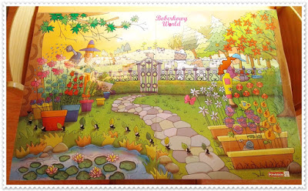

2. „W naszym ogródeczku”- nauka piosenki.

W naszym ogródeczku // zrobimy porządki// 3x
Wygrabimy ścieżki //przekopiemy grządki// 3x
Raz dwa trzy.
Potem w miękką ziemię // wsiejemy nasionka // 3 x
Będą się wygrzewać // na wiosennym słonku // 3x
Raz dwa trzy.
Spadnie ciepły deszczyk //i wszystko odmieni// 3 x
W naszym ogródeczku //grządki zazieleni// 3 x.
Raz dwa trzy.

3. Zabawa ruchowo-naśladowcza do piosenki „W naszym ogródeczku”.

W naszym ogródeczku dz. rysują rękoma koła przed sobą
zrobimy porządki dz. „grożą” palcem wskazującym, na zmianę jedną i drugą ręką
Wygrabimy ścieżki dz. naśladują grabienie
przekopiemy grządki dz. naśladują kopanie łopatą
Raz dwa trzy. dz. klaszczą 3 razy

Potem w miękką ziemię dz. naśladują wrzucanie nasionek do ziemi
wsiejemy nasionka
Będą się wygrzewać dz. „wkręcają żaróweczki”
na wiosennym słonku
Raz dwa trzy. dz. klaszczą 3 razy

Spadnie ciepły deszczyk dz. poruszają paluszkami i ponad głowami i powoli
i wszystko odmieni opuszczają je wzdłuż całego ciała aż do podłogi.
W naszym ogródeczku dz. rysują rękoma koła przed sobą.
grządki zazieleni
Raz dwa trzy. dz. klaszczą 3 razy

4. „Ogrodnik”- zagadka wprowadzająca do rozmowy o pracy ogrodnika.

Spotkasz go w ogrodzie,
gdzie pracuje co dzień
dba o krzaki i kwiatki,
sadzi rośliny z użyciem łopatki.

5. „Ogrodnik i ogrodniczka”- opis postaci na podstawie ilustracji.

N-l prezentuje ilustracje chłopca i dziewczynki. Prosi dz., by nazwały osoby znajdujące się na obrazkach i opowiedziały o wszystkich elementach ich ubioru.
Pyt. pomocnicze:
- Pan, który pracuje w ogrodzie to?(ogrodnik)
- Pani, która pracuje w ogrodzie to? (ogrodniczka)
- Spodnie do pracy w ogrodzie nazywają się? (ogrodniczkami)

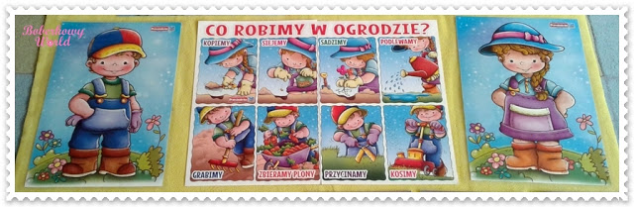

6. „Co ogrodnik robi w ogrodzie”- praca z obrazkiem.
Rozmowa na temat prac, jakie wykonuje ogrodnik.
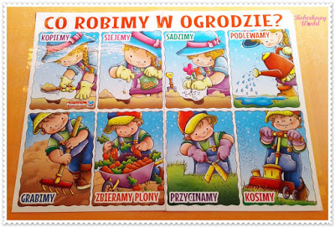

7. „Prace w ogrodzie”- zabawa ruchowa .
Nazywanie i naśladowanie czynności wykonywanych przez ogrodnika.

8.. „Narzędzia ogrodnika”- zabawy słownikowe.
N-l prezentuje obrazki wybranych narzędzia ogrodowych.
Dz. wypowiadają się na temat: “Jakie prace ogrodowe można wykonać przy pomocy prezentowanych narzędzi?”.
W razie problemów, można zaprezentować plakat „Co robimy w ogrodzie”
N-l zwraca uwagę dz., że metalowymi narzędziami ogrodniczymi mogą posługiwać się tylko dorośli.

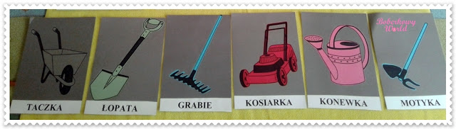

9 „Grabki”- praca plastyczna

Formowanie wałeczków z plasteliny i wyklejanie nimi konturu grabi.

